ALSHAHOUD Mohamed GOK ABAH Armel Rodrigue

Labo DHCP - HSRP

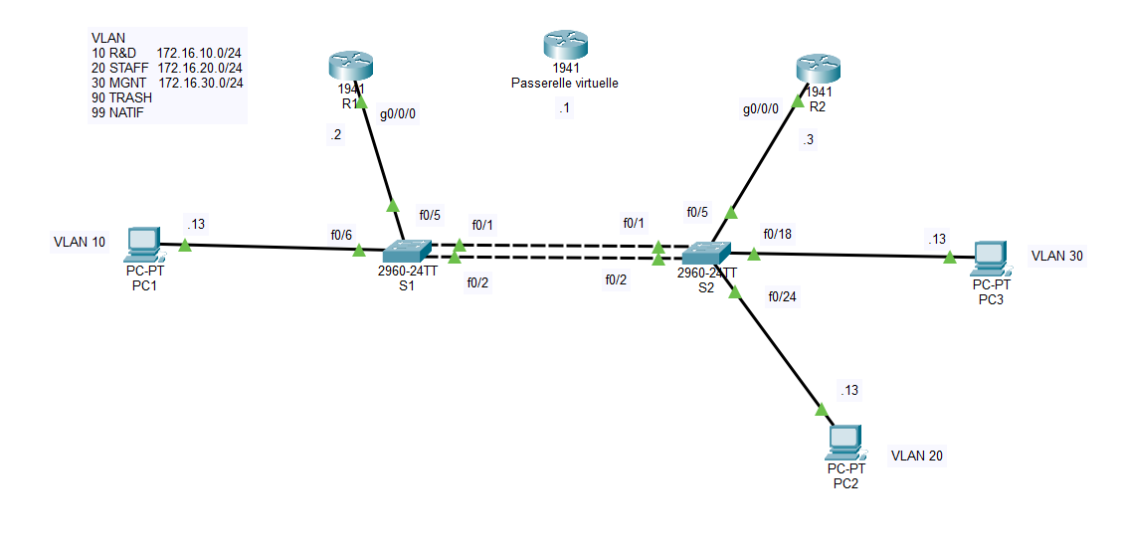

ping depuis PC1 vers PC2
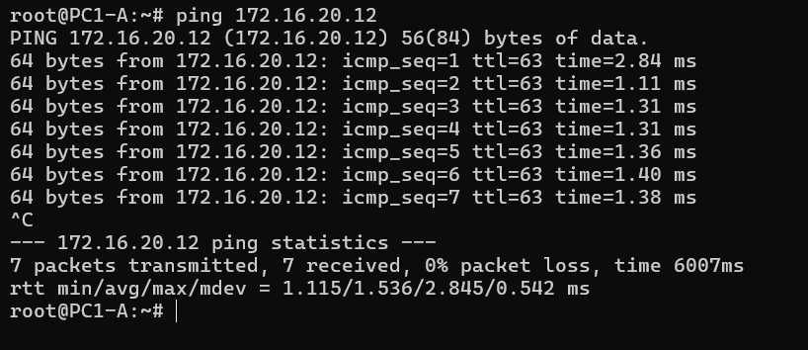

ping depuis PC1 vers PC3
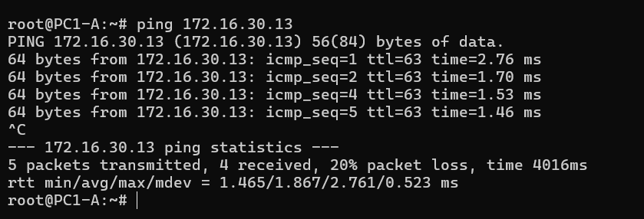

ping depuis PC1 vers s1
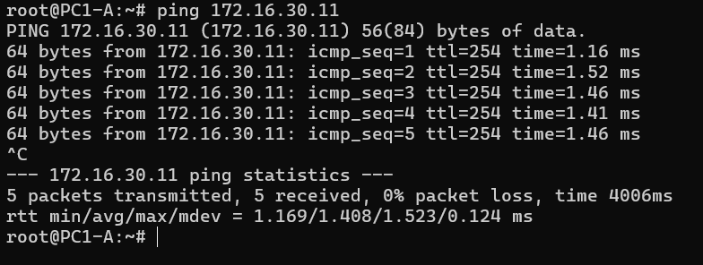

ping depuis PC1 vers s2
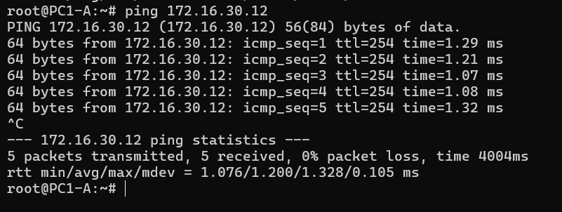

ping depuis PC1 vers R1
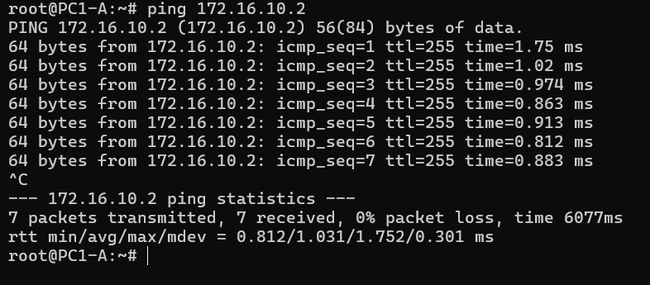

ping depuis PC1 vers R2
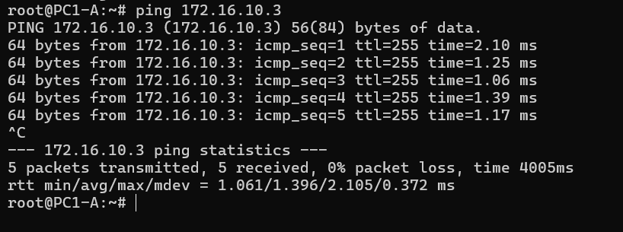

ping depuis PC1 vers la passerelle virtuelle ( HSRP )
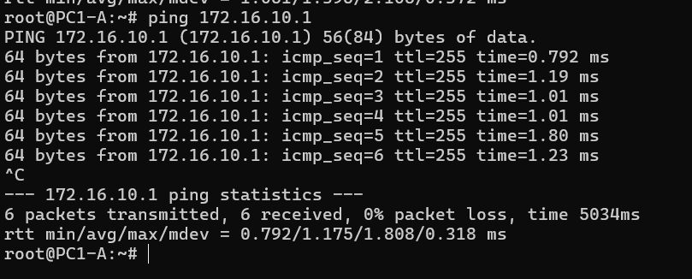

ping depuis PC2 vers S1
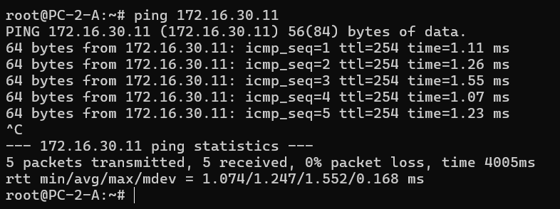

ping depuis PC2 vers S2
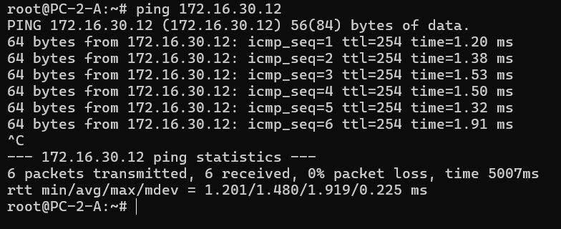

ping depuis PC2 vers PC1
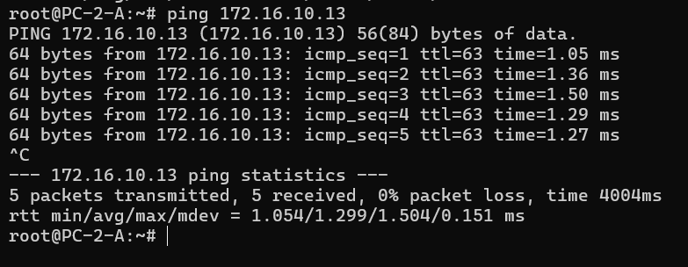

ping depuis PC2 vers PC3
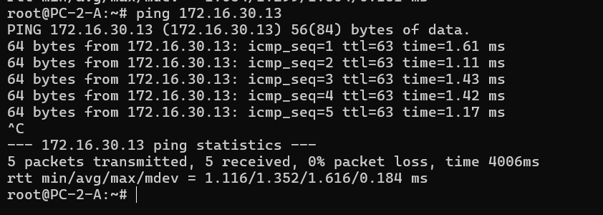

ping depuis PC2 vers la passerelle virtuelle ( HSRP )
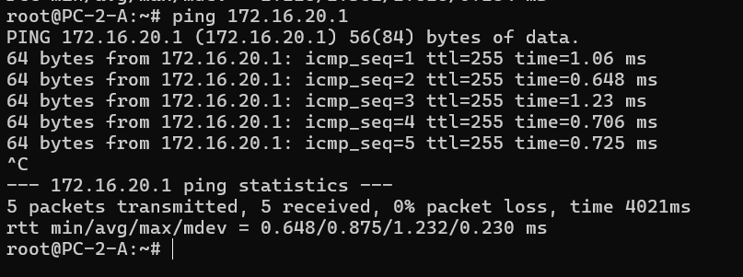

ping depuis PC2 vers R1
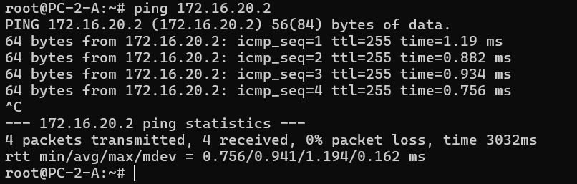

ping depuis PC2 vers R2
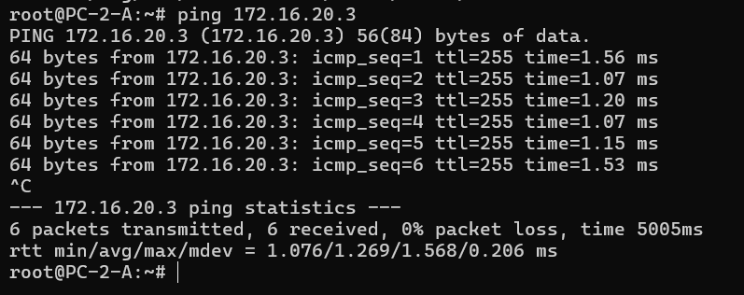

ping depuis PC3 vers PC1
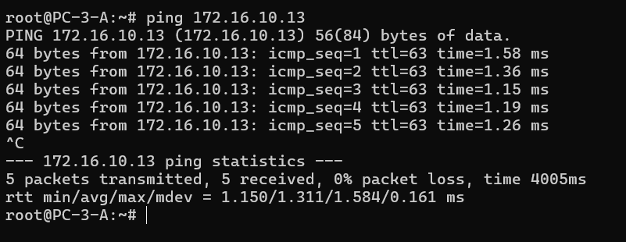

ping depuis PC3 vers PC2
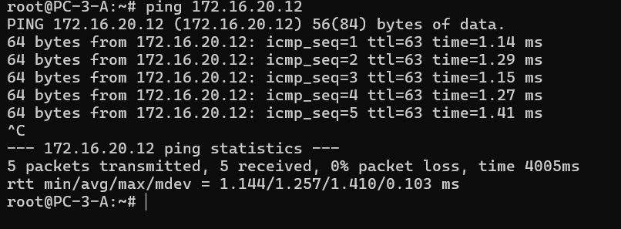

ping depuis PC3 vers s1
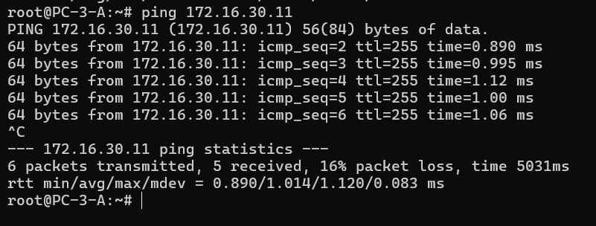

ping depuis PC3 vers s2

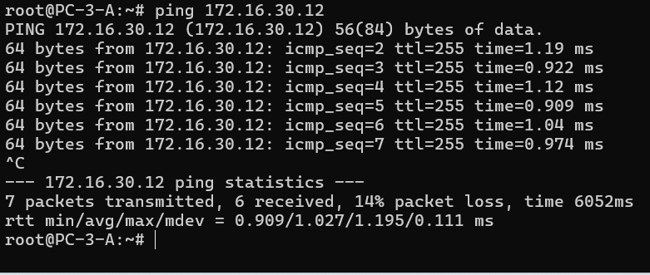

ping depuis PC3 vers R1
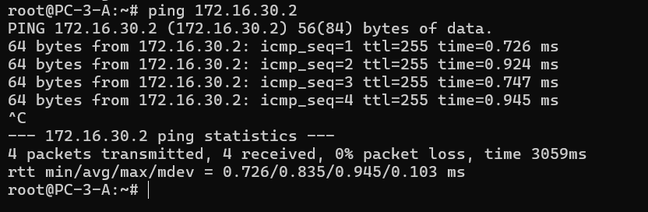

ping depuis PC3 vers R2
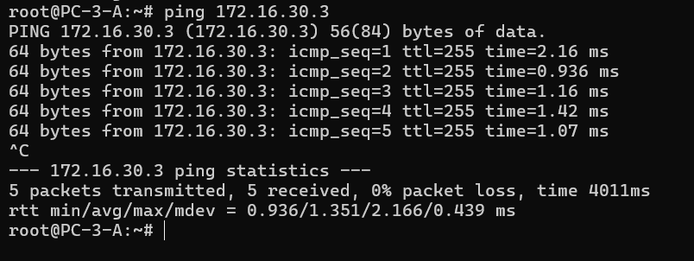

ping depuis PC3 vers la passerelle virtuelle ( HSRP )
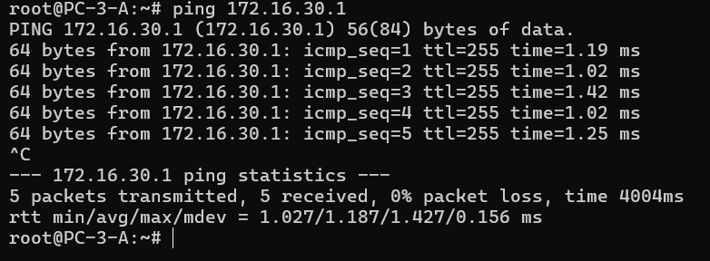

show etherchannel summary sur S1 :
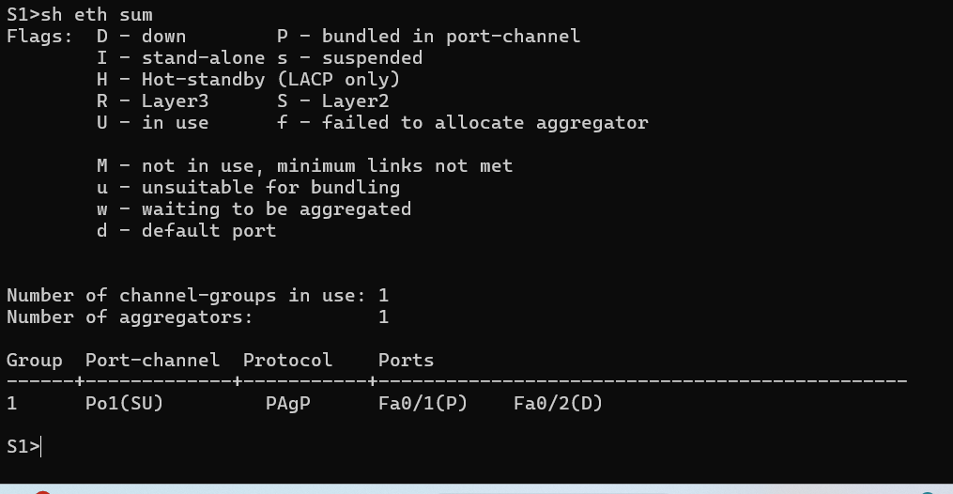

show etherchannel summary sur S2 :
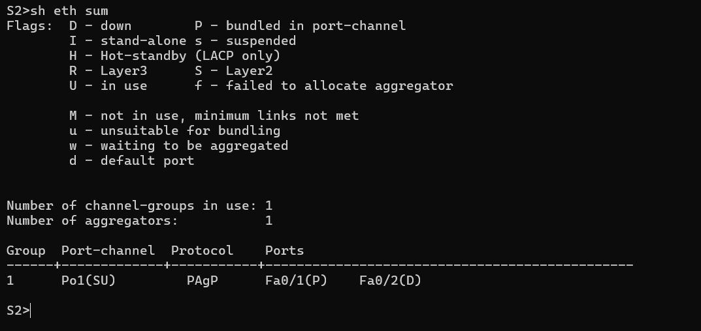

show interfaces trunk sur S1 :
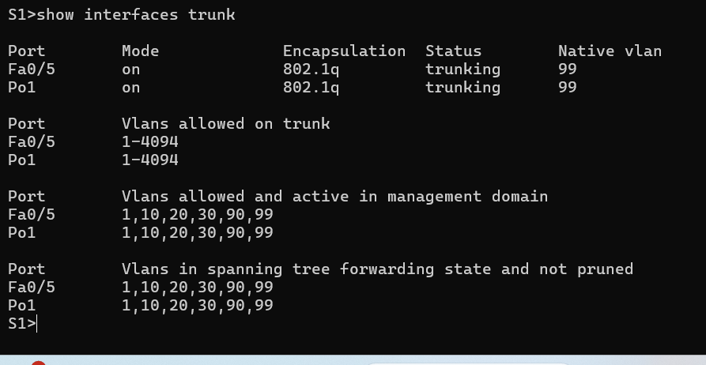
show interfaces trunk sur S2 :
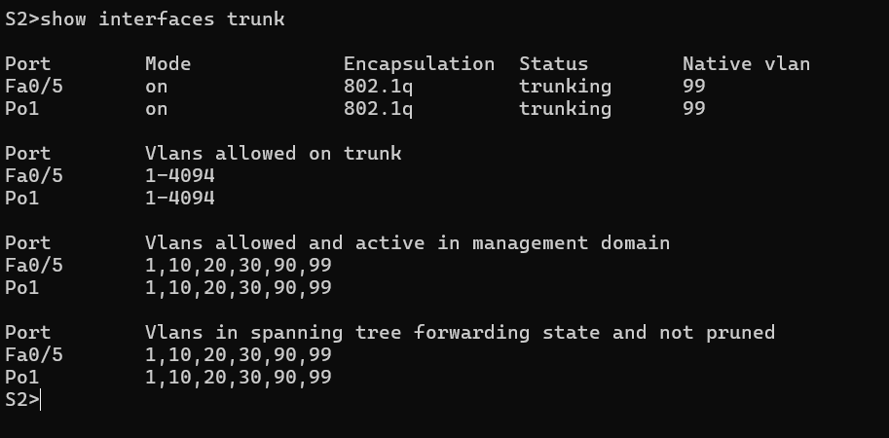

show vlan brief sur S1 :
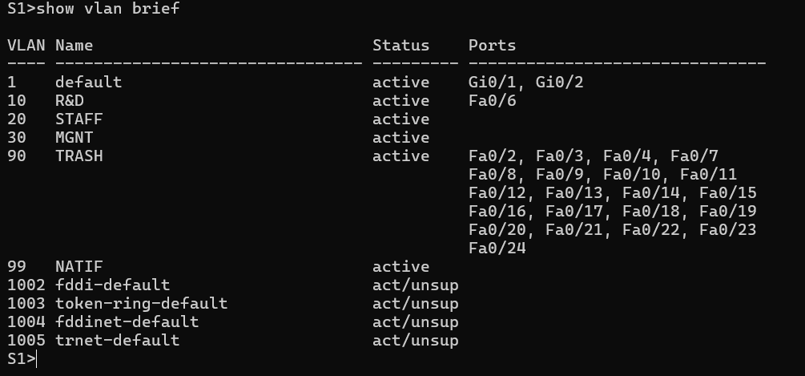

show vlan brief sur S2 :
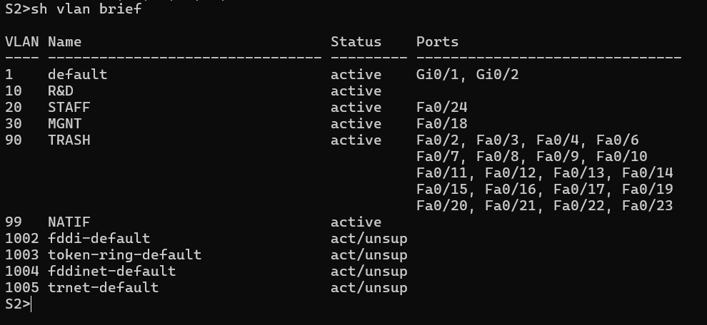

sh ip int br sur S1 :
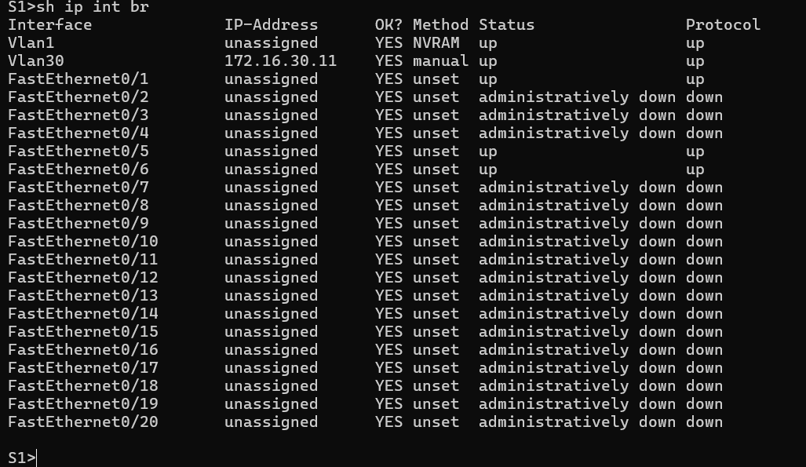

sh ip int br sur S2:
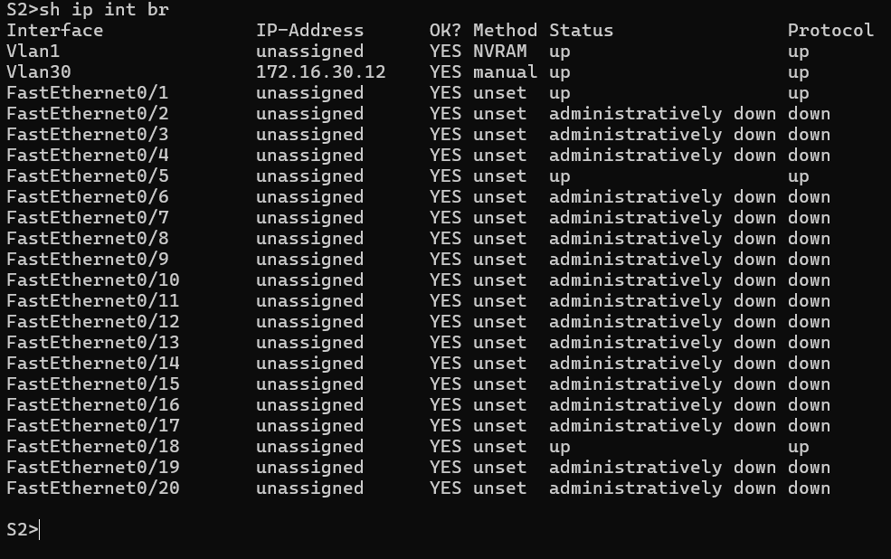

ifconfig sur pc1 :
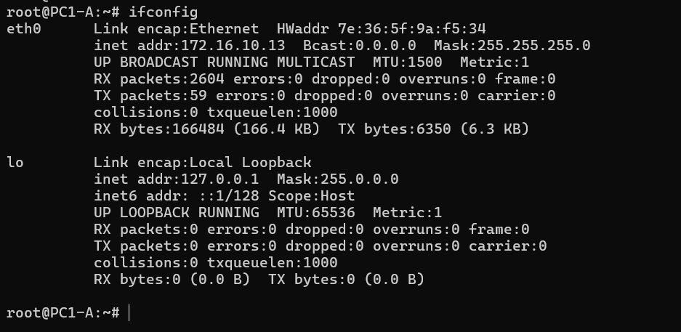

ifconfig sur pc2 :
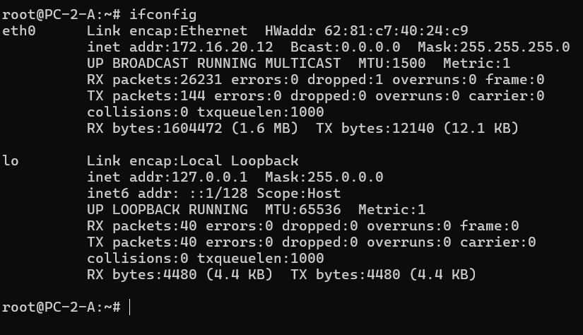
ifconfig sur pc3 :
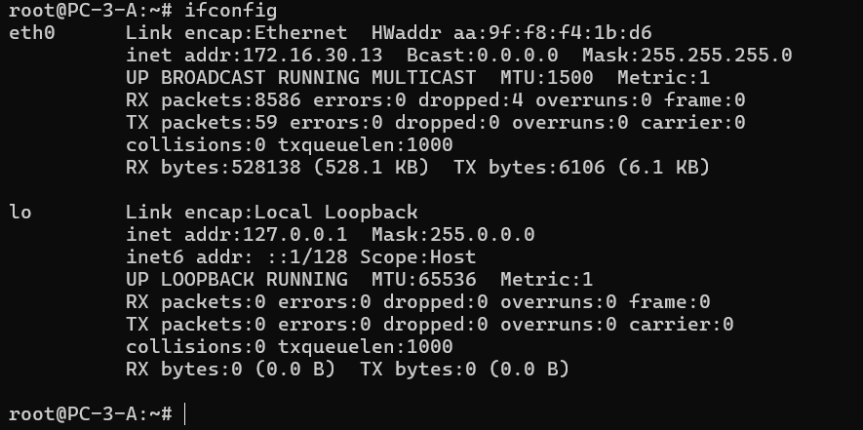

sh ip inter br sur R1
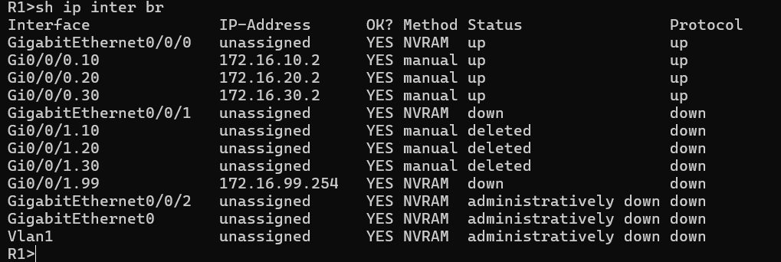

sh ip route sur R1
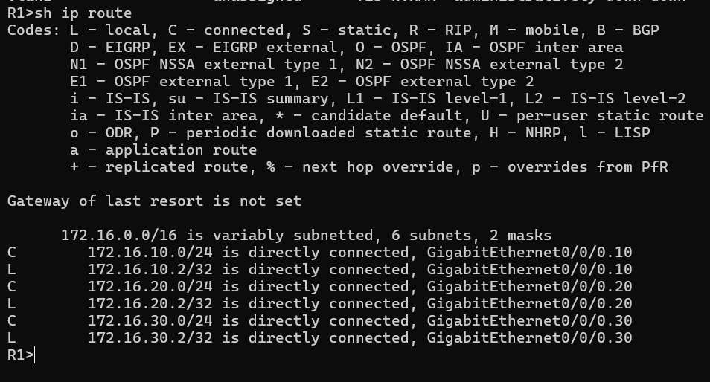

sh ip dhcp binding sur R1
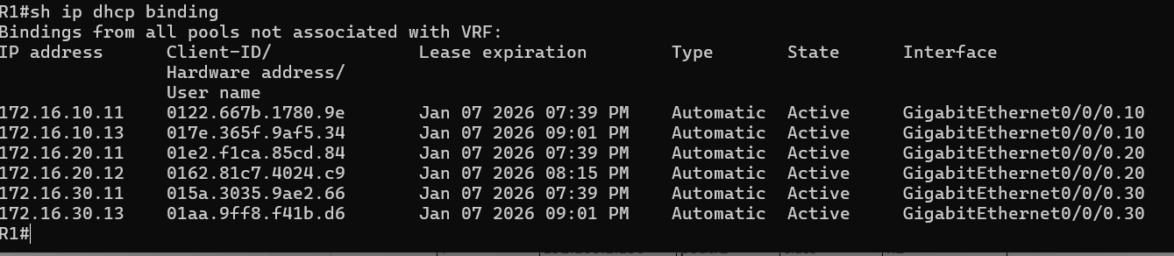

sh standby brief sur R1
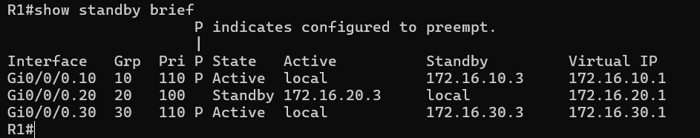

sh ip inter br sur R2
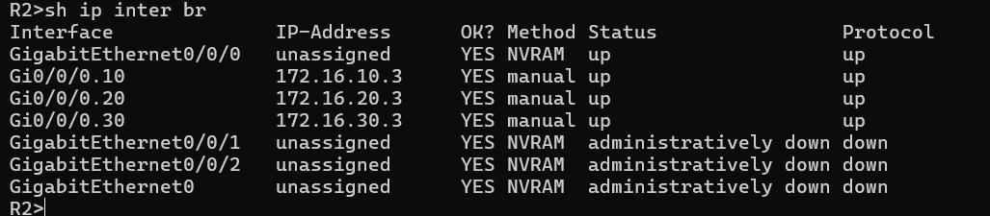

sh ip route sur R2
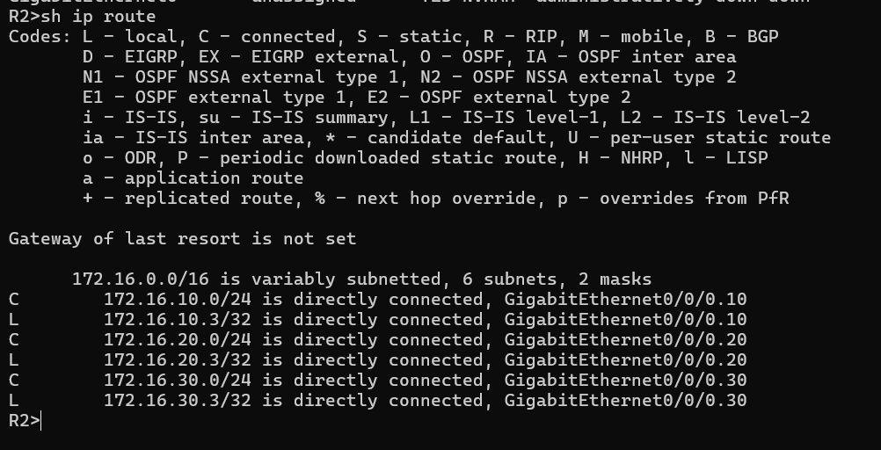

sh ip dhcp binding sur R2
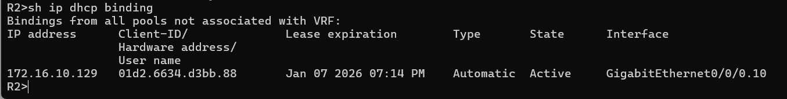
sh standby brief sur R2
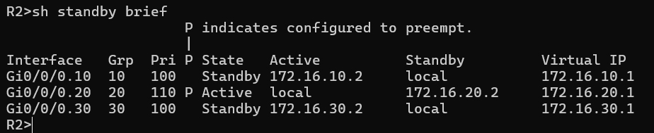

traceroute 172.16.10.1 sur pc1 qui passe par R1
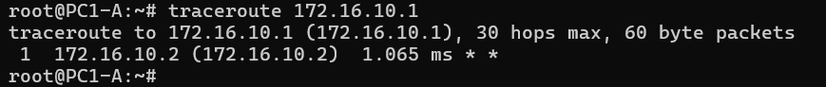

ping depuis PC1 vers la passerelle virtuelle avant enlever le câble
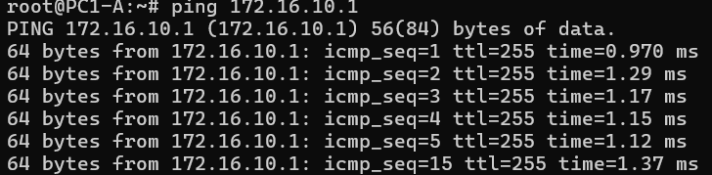

ping depuis PC1 vers la passerelle virtuelle avant et après enlever le câble

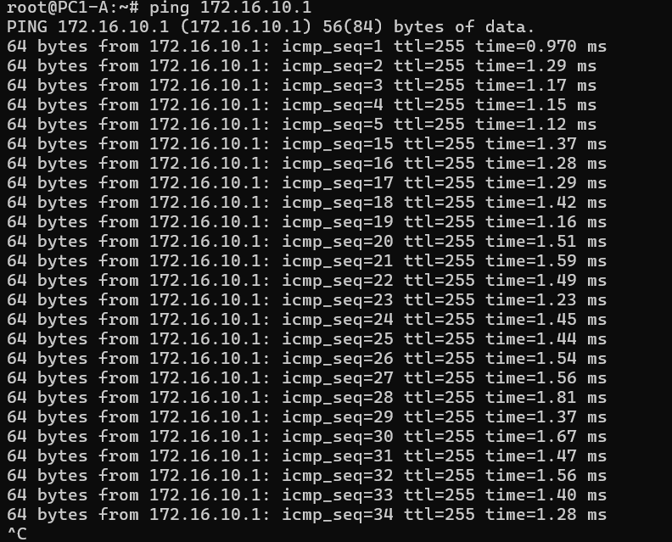

traceroute 172.16.10.1 sur pc1 qui passe par R2 après reconnecter le câble
